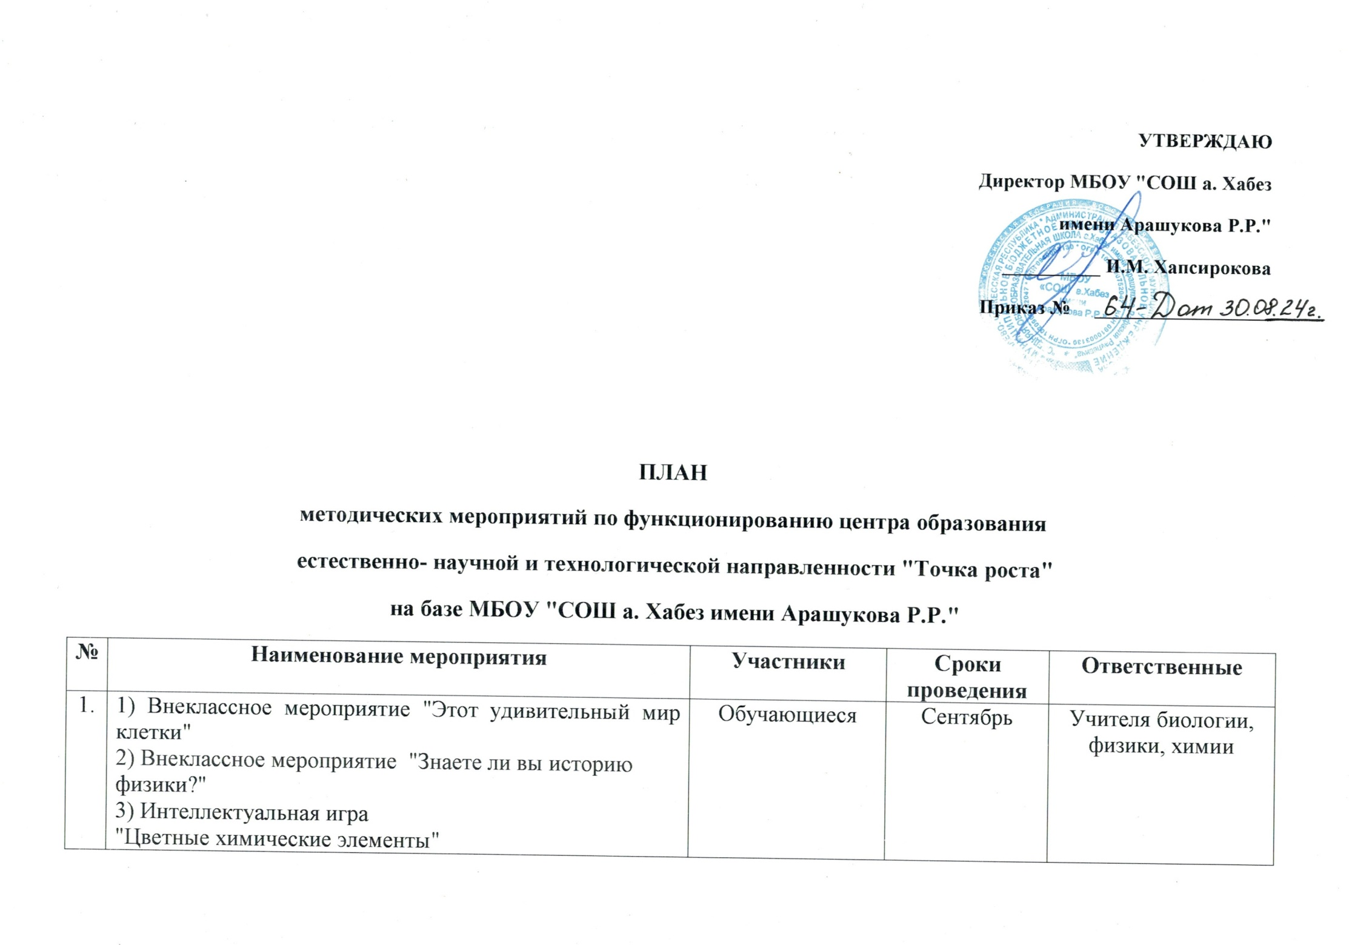

|  |  |  |  |  |
| --- | --- | --- | --- | --- |
| 2 | 1) Внеклассное мероприятие "Путешествие в мир редких животных"  2) Мероприятие "Определение шкалы деления"  3) Химическая викторина "Знаки химических элементов" | Обучающиеся | Октябрь | Учителя биологии, физики химии |
| 3 | 1) Внеклассное мероприятие "Лекарственные растения"  2) Внеклассное мероприятие "Изобретатели и их изобретения"  3) Внеклассное мероприятие "Структурные формулы веществ" | Обучающиеся | Ноябрь | Учителя биологии, физики химии |
| 4 | 1) Интеллектуальная игра  " Ядовитые растения "  2) Внеклассное мероприятие  "Физический эксперимент"  3) Интеллектуальная игра  " Интересные факты о химии" | Обучающиеся | Декабрь | Учителя биологии, физики, химии |
| 5 | 1)Викторина "Биологический турнир"  2) Внеклассное мероприятие "Эксперимент и не только"  3)Интеллектуальная игра "Хочу быть химиком" | Обучающиеся | Январь | Учителя биологии, физики, химии |
| 6 | 1)Викторина "Кто? Где? Зачем?"  2) Внеклассное мероприятие  "Физическое ассорти"  3) Воспитательное мероприятие  " Вода источник жизни и оздоровления людей" | Обучающиеся | Февраль | Учителя биологии, физики, химии |
| 7 | 1) Внеклассное мероприятие "Суд над хлорофиллом"  2) Интеллектуальная игра "Загадки и ребусы по физике"  3) Интеллектуальная игра  "Кислоты" | Обучающиеся | Март | Учителя биологии, физики, химии |
| 8 | 1) Викторина " Несъедобные продукты "  2) Внеклассное мероприятие "Путешествие по стране физики"  3) Внеклассное мероприятие  " Радуга химических реакций " | Обучающиеся | Апрель | Учителя биологии, физики, химии |
| 9 | 1)Игра - путешествие "По стране легенд и мифов"  2)Интеллектуальная игра "Что? Где? Когда?"  3) Внеклассное мероприятие  " Химия и повседневная жизнь человека" | Обучающиеся | Май | Учителя биологии, физики, химии |